***Ермина Софья***

***2ИСИП-319***

***Архитектура аппаратных средств***

**Задание L1.0 Привет Мир**

1. Зарегистрировалась на <https://github.com/>

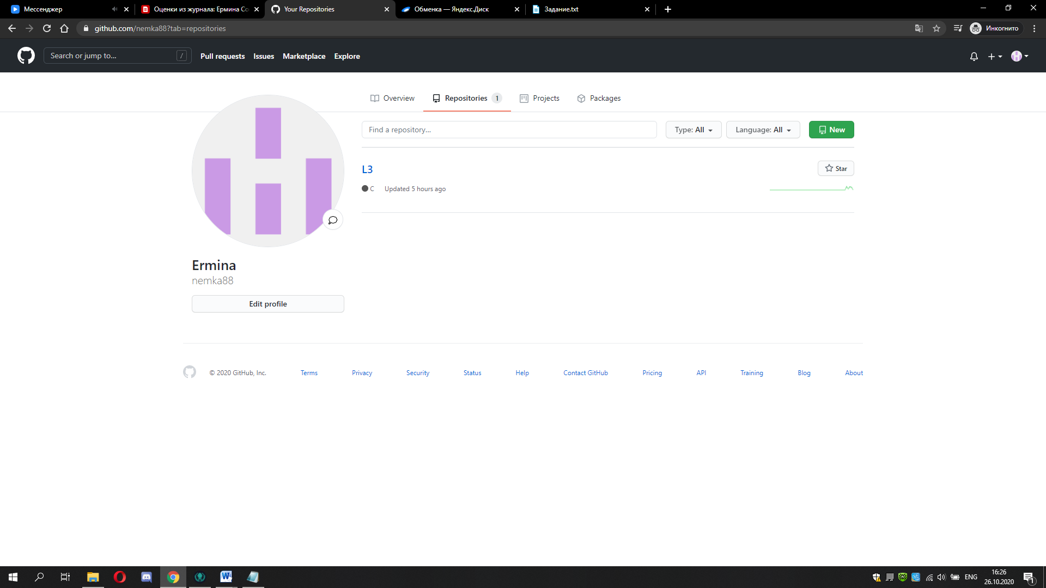

1. Зашла в Обменку на Яндекс диске
2. 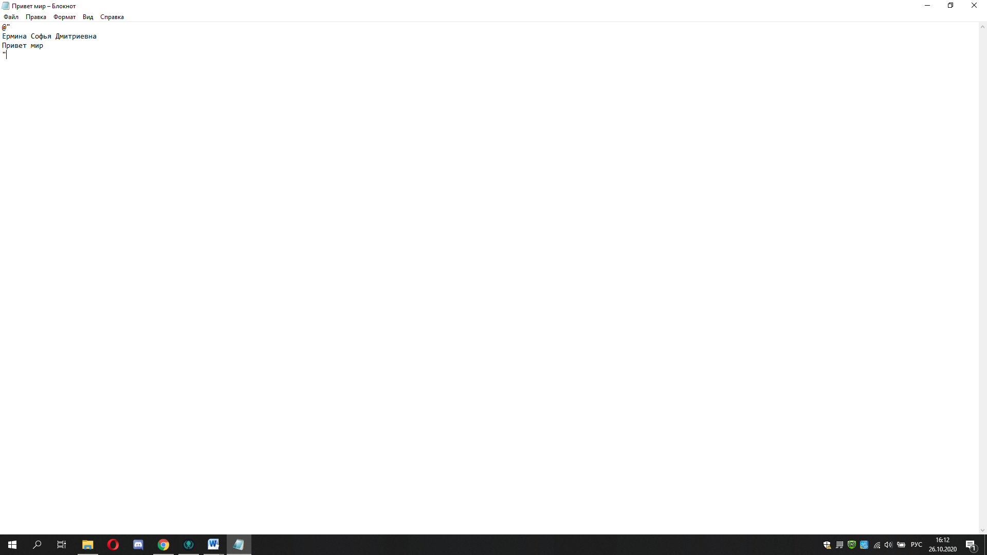Создала текстовый файл
3. Сохранила файл
4. Проиндексировала файл через GitExtensions

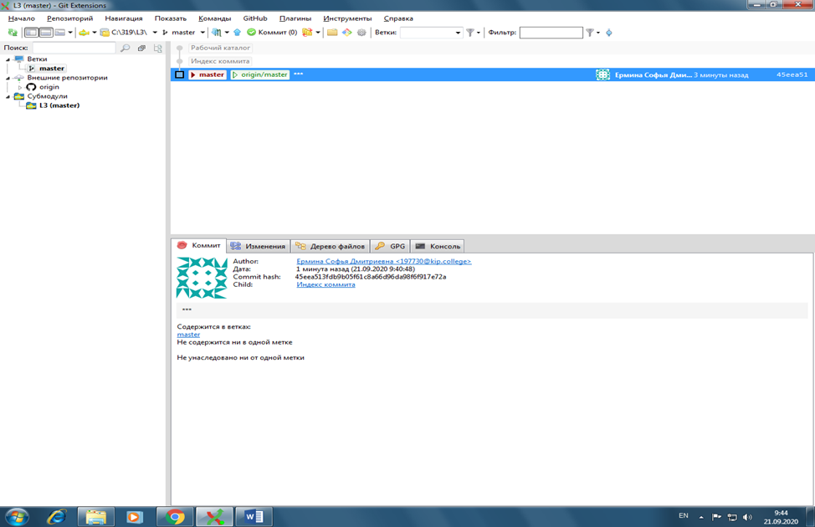

1. Сделала коммит через GitExtensions с комментарием "Привет мир"
2. Отправила изменения на GitHub